Pressinformation 2016-08-30

Arcona tillsätter nyckelpersoner i ledningsgruppen
Arcona satsar på fortsatt tillväxt och tillsätter nu två nya chefer.
Katja Bolander tillträder den 1 september rollen som marknad- & kommunikationschef. Katja kommer närmast från Hifab som marknadsansvarig och har sedan tidigare tio års erfarenhet från beställarsidan inom kommersiella fastigheter. Hennes främsta uppgift blir att bygga vidare och ytterligare stärka Arconas varumärke med såväl den externa som den interna kommunikationen. Katja Bolander efterträder Per Linder som slutar på Arcona för att gå mot nya utmaningar.
Victoria Lidfeldt tillträder den 8 september rollen som inköpschef. Victoria har lång erfarenhet som inköpschef och har bland annat arbetat på Veidekke Entreprenad tidigare men kommer närmast från BOX Bygg. Hon kommer fortsätta arbetet med att utveckla och effektivisera Arconas inköpsstrategier däribland den nya begränsningen med att endast tillåta underentreprenörer i två led för att få bättre kontroll på arbetskraften i vår bransch. Victoria Lidfeldt efterträder Johan Danielsson som går vidare till annan tjänst inom Arcona.
”För att även i fortsättningen kunna ge gott stöd till organisationen och möta marknaden, då såväl antalet medarbetare som projekt växer, så ser jag mycket fram mot att få in både Katja Bolander och Victoria Lidfeldt i vår ledning. Nu dubblerar vi också antalet kvinnor i ledningsgruppen inom Arcona vilket känns helt rätt i tiden”, säger Jeanette Saveros, vd på Arcona.

För ytterligare information, vänligen kontakta
Jeanette Saveros, vd Arcona, tel. 08-601 21 22

Om Arcona:
Arcona bygger och utvecklar fastigheter i Stockholm och Uppsala och är sedan årsskiftet 2013/14 en del av Veidekke-koncernen.
Arcona Lean Construction genomför byggentreprenader i nära samverkan med kunder och leverantörer. Metoden Lean Construction säkerställer effektivitet och kvalitet. Med tidig samverkan och långsiktiga relationer läggs fokus på maximalt kundvärde.
Arcona Concept erbjuder konsulttjänster och genomför egen-regiprojekt från idé till slutförsäljning inom fastighetsutveckling av kommersiella lokaler och bostäder.
BSK Arkitekter och Exengo Installationskonsult ingår som strategiska resurser i koncernen.
2015 omsatte Arconakoncernen ca 1,4 miljarder SEK.
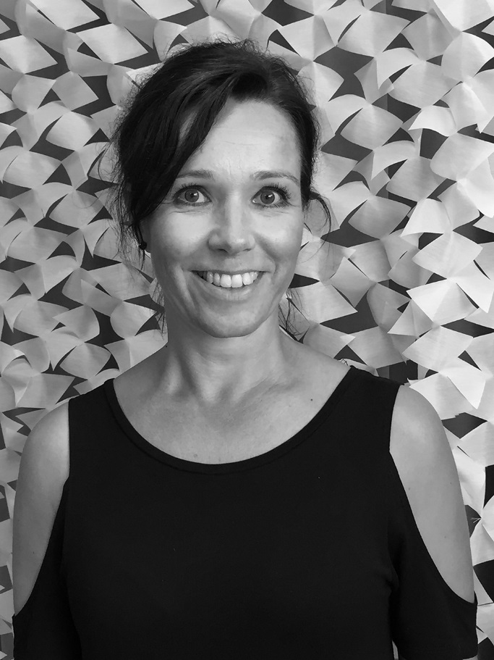
Katja Bolander
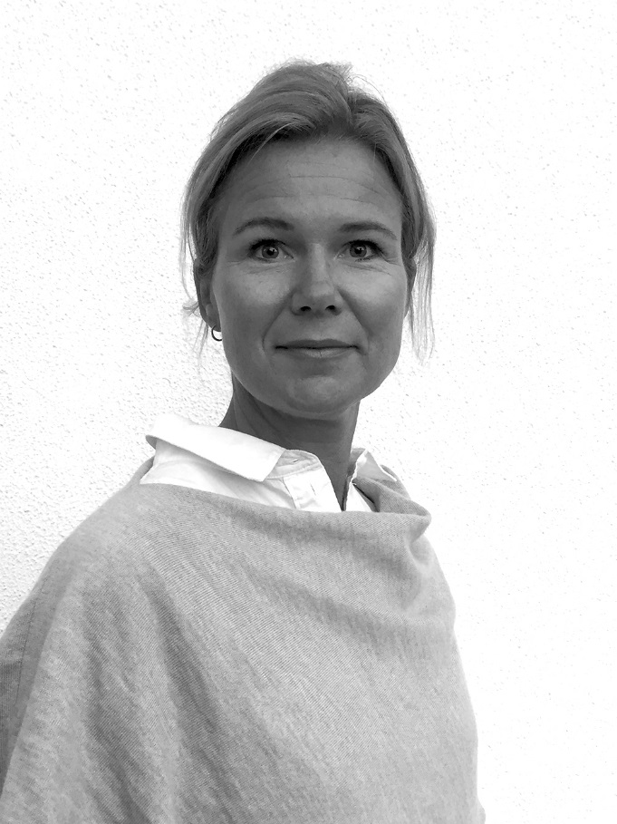
Victoria Lidfeldt

